| **Disciplina:** PCS 3335 – Laboratório Digital A |
| --- |
| **Prof.:** *Glauber De Bona* **Data:** *07/06* |
| **Turma:** *Glauber - T04* **Bancada:** *08* |
| **Membros:** |
| *11261531 - Enzo Bustos Da Silva* |
| *10379694 - Davi Augusto Bandeira* |



***Experiência 07***

***Esteira Classificadora de Produtos I***

1. **Introdução**

A experiência 7 do Laboratório Digital tem como objetivo desenvolver o fluxo de dados (entrada, unidades de dados e saída) de uma esteira de classificação de produtos a partir de um circuito digital combinatório.

Este projeto será concluído na próxima experiência com a implementação, em VHDL, da unidade de controle.

1. **Objetivo**

O objetivo desta experiência é desenvolver um circuito digital que recebe uma entrada *“Próximo”* de modo a gravar em uma memória o produto e o setor configurado. Após isso, caso o produto e setor (lidos por sensores colocados na planta) forem equivalentes aos configurados, então uma saída “Acionamento setor” deverá ser acionada, indicando que o produto foi identificado e um desvio na esteira deverá ser realizado para direcioná-lo.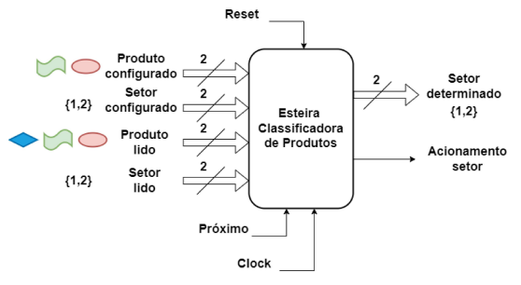

1. **Planejamento** 
   1. **Diagrama Lógico**

No diagrama a seguir, tem-se as entradas/saídas indicadas na figura anterior, a mais de 4 sinais intermediários auxiliares para demonstrar as saídas dos 2 Flip Flops tipo D, que guardam o produto e setor configurado após a permissão determinada pelos sinais *“Próximo”* e *“Clock”*.

Nesse contexto, o bloco de XNOR’s é utilizado para fazer a comparação entre produto/setor configurado com os lidos pela entrada e, caso positivo, servem de permissão para o acionamento do setor.

Ademais, é evidente que a entrada *“Reset”* é assíncrona e reinicia o produto/setor configurado, consequentemente anulando o acionamento também.

Finalmente, é importante ressaltar que se tornou necessário adicionar mais um Flip Flop tipo D cuja saída ficará retida em alto a partir da primeira vez que for configurado um produto/setor. Esta saída entra na porta *“AND6”*, permitindo que o acionamento só seja feito a partir da primeira configuração de produto/setor. Este bloco foi adicionado porque, sem ele, caso o produto/setor lido fossem “00” (antes de feita uma configuração), o acionamento seria inadequadamente ligado, pois os sinais intermediários são inicialmente zerados por default, isto é, as saídas dos FF’s são inicialmente nulas. No caso de *“Reset”* esta saída volta a ser nula até que uma configuração seja estabelecida.

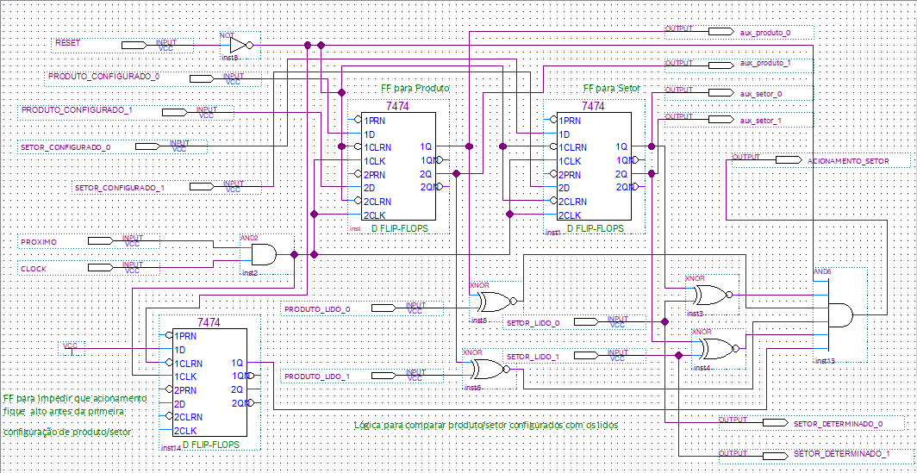

* 1. **Carta de Tempos**

Segue abaixo a simulação do diagrama lógico no Quartus, incluindo os sinais intermediários. É evidente que o circuito opera como esperado, pois todas as funcionalidades podem ser observadas nesta carta de tempos.

Na primeira subida do clock, é configurado um produto “11” a um setor “10”, como exemplo. Quando t = 50ns, esta exata configuração é lida e o sinal de acionamento é ligado, assincronamente.

O sinal reset pode ser observado em t = 110ns, onde este reseta os sinais intermediários (produto/setor configurado), consequentemente o acionamento também.

Ademais, aos t = 130ns, após o reset, é feito uma nova configuração de produto/setor, na qual pode ser observada acionada em t = 210 ns.

Ressalta-se que, da forma como que o projeto foi construído, tem-se uma configuração de produto/setor ocorrendo sincronamente, mas o acionamento independente do clock.

A saída *“setor determinado”* retorna exatamente o setor que é lido pelos sensores, com o fito de, quando houver um acionamento, existir uma saída indicando qual o setor que está ocorrendo o desvio do produto.

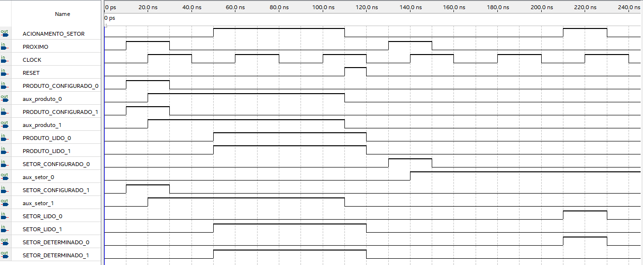

* 1. **Tabela de Testes**

Foi elaborada uma tabela de testes para descrever a carta de tempos apresentada na figura anterior. Devido ao grande número de variáveis, as colunas dos sinais intermediários, que guardam a configuração na saída dos 2 Flip Flops tipo D, foram postas em baixo por falta de espaço.

| ***RESET*** | ***CLOCK*** | ***PRODUTO***  ***CONFIGURADO*** | ***SETOR***  ***CONFIGURADO*** | ***PRODUTO***  ***LIDO*** | ***SETOR***  ***LIDO*** | ***PRÓXIMO*** | ***SETOR***  ***DETERMINADO*** | ***ACIONAMENTO*** |
| --- | --- | --- | --- | --- | --- | --- | --- | --- |
| 0 | 1 | 00 | 00 | 00 | 00 | 0 | 00 | 0 |
| 0 | 1 | 11 | 10 | XX | XX | 1 | 00 | 0 |
| 0 | 1 | XX | XX | 11 | 10 | 0 | 10 | 1 |
| 1 | X | XX | XX | XX | XX | X | 00 | 0 |
| 0 | 1 | 00 | 01 | XX | XX | 1 | XX | 0 |
| 0 | 1 | XX | XX | 00 | 01 | 0 | 01 | 1 |

| ***AUX***  ***PRODUTO*** | ***AUX***  ***SETOR*** |
| --- | --- |
| 00 | 00 |
| 11 | 10 |
| 11 | 10 |
| 00 | 00 |
| 00 | 01 |
| 00 | 01 |